市政府关于印发
大运河淮安段核心监控区国土空间
管控细则的通知

淮政规〔2022〕8号

各县区人民政府，市各委办局，市各直属单位：
《大运河淮安段核心监控区国土空间管控细则》已经市政府九届第5次常务会议审议通过，现印发给你们，请认真贯彻执行。

淮安市人民政府
2022年10月31日
（此件公开发布）

大运河淮安段核心监控区
国土空间管控细则
第一章 总 则
第一条 为全面贯彻落实习近平总书记关于保护好、传承好、利用好大运河的重要指示批示和视察江苏重要讲话精神，根据《大运河江苏段核心监控区国土空间管控暂行办法》等规定，结合我市实际，制定本细则。
第二条 在大运河淮安段核心监控区内从事各类国土空间保护与开发利用活动，应当遵守本细则。
本细则所称大运河淮安段核心监控区，是指京杭大运河淮安段、张福河两侧河道岸线临水边界线外各2千米及洪泽湖大堤临水边界线外2千米范围内的区域，涉及清江浦区、淮安区、淮阴区、洪泽区。
第三条 核心监控区国土空间管控应当遵循保护优先、绿色发展，文化引领、永续传承，因地制宜、合理利用的原则，按照滨河生态空间、建成区和核心监控区其他区域予以分类管控。
第四条 本细则所称滨河生态空间，是指核心监控区内，原则上除建成区外，京杭大运河淮安段、张福河两侧河道岸线临水边界线外各1千米及洪泽湖大堤临水边界线外1千米范围内的区域。
本细则所称建成区，是指核心监控区内纳入城镇开发边界内的区域和城镇开发边界以外的村庄建设区域。根据管控需要，建成区中划定老城改造区域，其具体范围为核心监控区内纳入淮安历史城区及其协调区和清江浦老城的区域。其中，淮安历史城区范围东至楚州大道，南至涧河，西至文渠、萧湖东南湖岸和里运河，北至翔宇大道，历史城区协调区范围为历史城区西扩至城西北路、里运河；清江浦老城范围为东至承德南路和环城东路、南至环城西路、西至环城西路、北至里运河。
本细则所称核心监控区其他区域，是指核心监控区内，原则上除建成区外，京杭大运河淮安段、张福河两侧河道岸线临水边界线外各1千米—2千米及洪泽湖大堤临水边界线外1千米—2千米之间的区域。
第二章 国土空间规划
第五条 在编制国土空间规划时，应当明确大运河淮安段核心监控区内滨河生态空间、建成区和核心监控区其他区域的具体范围。
在编制国土空间规划时，应当明确大运河淮安段核心监控区内生态用途区域、农业用途区域、村庄建设区域、历史文化遗产保护区域的具体范围。
第六条 在编制国土空间规划时，应当统筹滨河生态空间、建成区和核心监控区其他区域及各类用途管制区域的相应管控要求，强化核心监控区内永久基本农田、生态保护红线、历史文化保护线和城镇开发边界的管控。管控分区交叉、重叠的部分，按照最严格要求进行管控。
统筹大运河淮安段核心监控区各类用途区域功能引导。生态用途区域内加强生态系统保护，建设蓝绿交织的生态廊道。农业用途区域内优化农业生产空间布局，合理打造淮安特色农业景观。村庄建设区域内持续改善农村人居环境，体现淮安特色田园风光。历史文化遗产保护区域内鼓励文化遗产合理保护，提升文化遗产展示水平，促进文化遗产活态利用等相关功能建设。城镇开发边界内鼓励文化创意、文化旅游、休闲游憩、绿色现代航运等与大运河文化保护传承利用相关功能建设，并与河道岸线功能分区相协调。
第七条 在编制和实施国土空间规划时，应当深化细化大运河淮安段核心监控区空间形态与风貌引导要求，提炼地方特色，加强大运河历史文化传承保护利用，强化风貌、视廊、天际线、建筑高度等空间控制引导。针对大运河遗产保护的重点区域、重点地段、重要节点，开展详细规划和城市设计。依据国土空间规划，有序开展城市更新工作，促进大运河淮安段核心监控区空间功能完善和品质提升。
第三章 国土空间准入
第八条 核心监控区内，实行国土空间准入正负面清单管理制度，控制开发规模和强度，禁止不符合主体功能定位的各类开发活动。
第九条 严格依法保护和合理利用岸线，优化岸线功能和港口布局，严格按照岸线功能分区进行管控，提升岸线利用效率，维护岸线防洪安全和基本稳定。占用岸线的建设项目应当符合《中华人民共和国水法》《江苏省河道管理条例》《江苏省建设项目占用水域管理办法》《江苏省人民代表大会常务委员会关于加强饮用水源地保护的决定》等法律法规规章和相关规划要求。
第十条 滨河生态空间内，严控新增非公益性建设用地，原则上不在现有农村居民点外新增集中居民点。新增建设用地项目实行正面清单管理，除以下建设项目外禁止准入：
（一）军事、外交需要用地的建设项目；
（二）由政府组织实施的能源、交通、水利、水文、通信、邮政等基础设施建设需要用地的建设项目；
（三）由政府组织实施的科技、教育、文化、旅游、卫生、体育、生态环境和资源保护与修复、取（供）水、防灾减灾、文物保护、社区综合服务、社会福利、市政公用、优抚安置、英烈保护等公共事业需要用地的建设项目；
（四）纳入国家、省大运河文化保护传承利用规划和大运河文化带建设规划等的建设项目；
（五）国家和省人民政府同意建设的其他建设项目。
第十一条 建成区内，严禁实施不符合产业政策、规划和管制要求的建设项目。
老城改造区域内，加强规划管控，严格控制土地开发利用强度。有序实施城市更新，提升公共服务配套水平和人居环境质量。严格控制大规模拆除、大规模增建。限制各类用地调整为工业和仓储物流设施、占地面积10万平方米及以上的商业商务办公和住宅商品房等项目用地。
第十二条 核心监控区其他区域内，实行负面清单管理，禁止以下建设项目准入：
（一）新建、扩建占地面积20万平方米及以上的房地产项目；
（二）新建、扩建总占地面积600亩及以上或总投资15亿元及以上的主题公园等开发项目；
（三）新建、扩建高风险、高污染、高耗水产业和不利于生态环境保护的工矿企业，以及不符合相关规划的码头工程；
（四）对大运河淮安段沿线生态环境可能产生较大影响或景观破坏的项目；
（五）不符合国家和省关于生态保护红线、永久基本农田、生态空间管控区域相关规定的项目；
（六）不符合市场准入负面清单、产业结构调整指导目录、长江经济带发展负面清单指南江苏省实施细则及省市河湖岸线保护和开发利用相关要求的项目；
（七）法律法规禁止或限制的其他类型项目。
国家发布的产业政策、资源利用政策等另有规定的，从其规定；涉及的管理规定有新修订的，按照新修订版本执行。
第四章 国土空间用途管制
第十三条 严格落实核心监控区内滨河生态空间、建成区和核心监控区其他区域准入要求，健全管制制度，根据国土空间规划的用途实施差别化管理。
第十四条 生态用途区域内，严格生态保护红线管理，促进生态产品价值实现。涉及生态保护红线及生态空间管控区的区域应严格按照《中共中央办公厅国务院办公厅印发〈关于在国土空间规划中统筹划定落实三条控制线的指导意见〉的通知》《江苏省委办公厅省政府办公厅印发〈关于在国土空间规划中统筹划定落实三条控制线的实施意见〉的通知》《江苏省生态空间管控区域调整管理办法》《江苏省生态空间管控区域监督管理办法》以及相关法律法规和相关管理办法执行。
第十五条 农业用途区域内，坚持最严格的耕地保护制度，加强耕地数量、质量、生态“三位一体”保护，注重与周边自然生态系统有机结合。
坚决制止耕地“非农化”，严禁违规占用耕地绿化造林、挖湖造景、从事非农建设，严禁超标准建设绿色通道，严禁占用永久基本农田扩大自然保护地。
防止耕地“非粮化”，对耕地实行特殊保护和用途管制，严格控制耕地转为林地、园地等其他类型农用地，严禁违规占用永久基本农田种树挖塘等。
第十六条 村庄建设区域内，全面保护文物古迹、历史建筑、传统民居等。严格控制核心监控区内的村庄建设用地规模，确需建设的公共设施、公益事业等项目，依据依法批准的实用性村庄规划进行建设。
鼓励利用村庄规划流量指标和预留的建设用地机动指标在规划发展村庄建设公共服务设施、文旅设施、非遗传承基地、一二三产业融合发展项目和其他乡村振兴项目。
第十七条 城镇开发边界范围内，鼓励与大运河国家文化公园相关的文旅项目和公园绿地建设；鼓励传承利用大运河文化的文旅休闲、现代化港口航运等项目建设；鼓励与城市功能发展定位匹配的公共服务设施和基础设施；鼓励在国土空间规划中优化商业、住宅、服务等各类建设用地结构，调整不合理布局。
第十八条 历史文化遗产保护区域内，建设项目严格按照历史文化遗产保护等相关法律法规及规划要求办理相关手续。对已有文化遗产及其环境产生影响的设施，应当限期治理。
第五章 国土空间整治修复
第十九条 秉承山水林田湖草沙生命共同体的理念，加强政府引领，鼓励社会参与，在保证防洪安全、输水安全的前提下，推进大运河淮安段核心监控区国土空间综合整治和生态保护修复。
第二十条 推进国土空间综合整治，加强不合理用地空间腾退。
开展农用地整治工作。统筹推进园地和残次林地整理、农田基础设施建设、现有耕地提质改造等，增加耕地数量，提升耕地质量，提高耕地集中连片程度，改善农田生态。
有序开展村庄建设用地、工矿废弃地、闲置低效以及碎片化建设用地整治。城镇开发边界内腾退的土地应当依法依规进行合理利用，其中距离河道岸线临水边界线1千米内的腾退的土地，优先用于公共绿地和基本公共服务设施建设。
推动存量资源合理流动。全面落实批而未供和闲置土地处置与新增建设用地计划安排相挂钩的机制。统筹核心监控区内、外新增建设用地布局，滨河生态空间内腾退的建设用地空间规模可以作为规划期内流量指标归还。
第二十一条 加强生态保护修复，严格执行《江苏省自然生态保护修复行为负面清单（试行）（第一批）》，实行山水林田湖草沙整体保护、系统修复、综合治理。大运河淮安段核心监控区内生态保护修复重大工程优先纳入市、区的国土空间生态保护和修复规划。
加强水污染综合防治，重点推进大运河淮安段沿线工业、农业、船舶港口等污染治理，对京杭大运河淮安段河道排水口采取水质修复措施，促进水体生境自然恢复。洪泽湖大堤段禁止开（围）垦、填埋湿地、湖泊，禁止填湖造地。
建设大运河淮安段滨河防护林生态屏障工程，林相改造应当因地制宜并与大运河文化带建设相融合。城区岸线防护林注重乔灌花草相结合，郊野岸线防护林以高大落叶乔木为主，洪泽湖大堤岸线防护林以耐涝树种为主。
因地制宜开展大运河淮安段核心监控区棕地生态修复。综合运用多种适宜技术改良土壤，消除安全隐患。
第六章 空间形态与风貌管控
第二十二条 严格保护自然生态环境和传统历史风貌，依据依法批准的详细规划加强大运河淮安段沿线空间形态、城乡风貌的引导和管控，体现淮安融南汇北、刚柔相济的文化特征，实现大运河淮安段沿线自然和人文景观的整体保护和塑造。加强大运河淮安段沿岸重点地段小品设计和景观设计，增加亲水性的公共开放空间，实现城市风光与运河风光协调辉映。
第二十三条 根据岸线所在区位，进行分段引导，体现各段的文化特征，与遗产环境风貌相协调。
京杭大运河淮安段主要体现城河共生的特色，城区岸线重点推进桥梁美化亮化、公园环境整治提升、亲水空间设置等，郊野岸线重点推进水工设施景观、航运风光展示、水美村庄建设等；张福河段主要体现田园野趣的特色，重点加强水工历史文化遗产保护、特色镇村风貌塑造、农村人居环境提升、滨河防护林建设等；洪泽湖大堤段主要体现传世水工的特色，重点推进重要闸口环境提升、滨湖景观驿站打造、老城区滨湖地段环境提升等。
第二十四条 根据国土空间主导功能差异，开展分区引导。
第二十五条 生态用途和农业用途区域内，除必要的水利设施、交通设施、市政公用设施外，其他依法依规配建的建筑高度原则上控制在10米以内。
第二十六条 历史文化遗产保护区域内，按照相关法律法规和依法批准的规划要求，控制空间形态与风貌。
第二十七条 建成区的村庄建设区域内，保护淮安兼具南北特色的过渡地带村庄聚落格局和传统肌理，分类进行风貌控制引导，建筑风貌应当与村庄传统风貌相协调。
除必要的水利设施、交通设施、市政公用设施、公共服务设施、乡村振兴产业融合项目和重要景观节点的地标性建筑外，其他新建、改建、扩建建筑檐口高度应当控制在10米以内。重要景观节点设立的地标性建筑，其高度应当符合依法批准的规划确定的建筑高度控制指标。
第二十八条 建成区的老城改造区域内，严格按照依法批准的规划，加强建筑高度管控，逐步改造与传统风貌不协调的建（构）筑物。编制详细规划时应当开展建筑高度影响分析，新建、改建、扩建项目建筑整体高度应当和周边大多数建筑平均高度相协调。
第二十九条 建成区内除老城改造区域、村庄建设区域以外的区域，应严格落实《住房和城乡建设部应急管理部关于加强超高层建筑规划建设管理的通知》等相关要求，对景观视廊、建筑高度等进行整体管控。
严格控制大运河淮安段沿岸景观视廊和滨河界面风貌，滨河第一排新建项目应当结合实际和岸线，形成景观视线通廊及景观节点，新建高层住宅建筑临河界面通透率原则上应当大于等于40%，避免形成连续的高层、高密度建筑界面。
京杭大运河淮安段、张福河段、洪泽湖大堤段沿岸新建、改建、扩建建筑，建筑高度应当按照依法批准的详细规划和城市设计统筹设置，滨水第一排新建建筑高度设置应富有韵律感、层次感，并与周边风貌相协调。京杭大运河淮安段、张福河段后排建筑梯度升高幅度不宜大于18度视角（以河道对岸临水边界线为基点）。重要的景观节点设立的地标性建筑，其高度应当符合依法批准的详细规划确定的地块建筑高度控制指标。塑造具有淮安特色、起伏有致、舒缓优美的滨水天际线和古今交相辉映的风貌格局。
第七章 实施保障
第三十条 在淮安市大运河文化带建设工作领导小组领导下，由市资规局牵头做好国土空间规划、用途管制、风貌引导等工作，市发改、水利、文广旅游、交通、住建、生态环境、工信、农业农村、大运河办等部门和机构各司其职、密切配合，强化资源整合、统筹协调和督促指导。
清江浦区、淮安区、淮阴区、洪泽区政府和淮安经济技术开发区管委会、淮安生态文旅区管理办应当严格落实文化遗产保护、产业准入、自然资源管理、河湖水系治理、生态环境保护等要求。
第三十一条 至2025年，大运河淮安段文化保护传承利用格局全面形成，大运河历史文化遗产管控措施基本完善，核心监控区内主要污染源和违法建设项目彻底清除，国土空间格局得到进一步优化，沿线绿色生态廊道岸绿水清风貌初步形成，打造成为文兴、水清、岸绿、业盛、人和的“百里画廊”。
至2035年，大运河淮安段在全省的引领示范作用有效发挥，文化价值和精神内涵得到深入挖掘和活态传承，现代化展示体系全面形成。核心监控区内不符合生态环境保护和相关规划要求的已有项目和设施全部搬离，绿色生态廊道贯通建成，生态系统服务功能充分发挥，全面展示大运河淮安段生态优势和文化魅力。
第三十二条 建立大运河文化遗产监测预警制度，健全遗产保护巡查机制。积极整合各类财政资金，吸引社会资本共同投入，探索推广政府和社会资本合作（PPP）等模式，拓宽投融资渠道。合理利用大运河文化旅游发展基金等，对促进大运河淮安段保护、传承和利用的项目给予支持。
第三十三条 创新和丰富宣传形式，发挥舆论导向作用，积极做好政策解读，充分发挥社会公众力量，营造政府、市场等多方协同推进的良好氛围，形成管控合力。
第三十四条 核心监控区内涉及大运河文化带建设的重大项目，应当符合国家、省大运河保护和建设相关规划等，新增建设项目须按照审批管理权限分级报批。涉及岸线利用或河道管理范围的项目，应当经有权限的水行政主管部门批准后实施。在建设项目用地预审与选址、农用地转用和土地征收等用地与规划审批中，应当对照本细则管控要求征求相关部门意见。
市各有关部门应当落实监督检查责任，加强事中事后监管，定期向淮安市大运河文化带建设工作领导小组报告监督检查结果。适时开展专项督查、联合督查，加强审计监督，建立健全社会监督机制。
第八章 附 则
第三十五条 本细则自2023年1月1日起施行，有效期至2027年12月31日。

附件：1．细则相关示意图
2．大运河淮安段主河道各河段现状基本情况表
3．大运河淮安段核心监控区涉及世界文化遗产

附件1
细则相关示意图

大运河淮安段核心监控区范围图

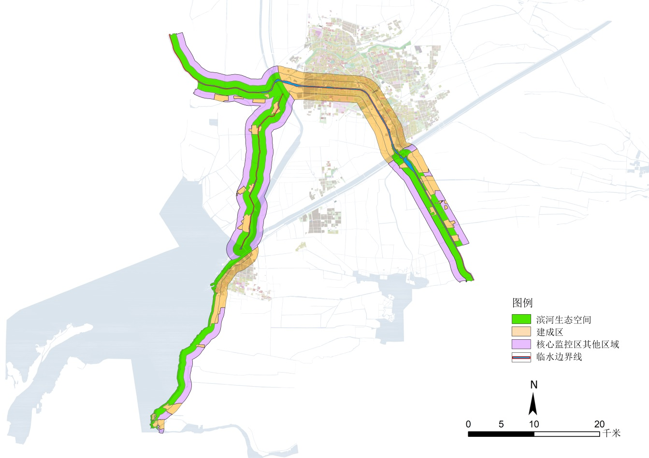

“三区”叠加用途管制区域示意图
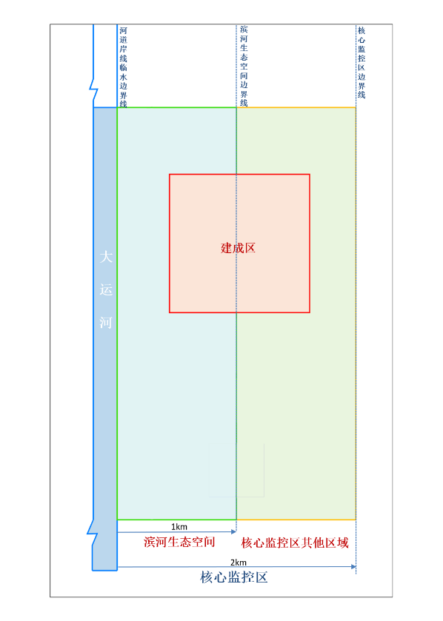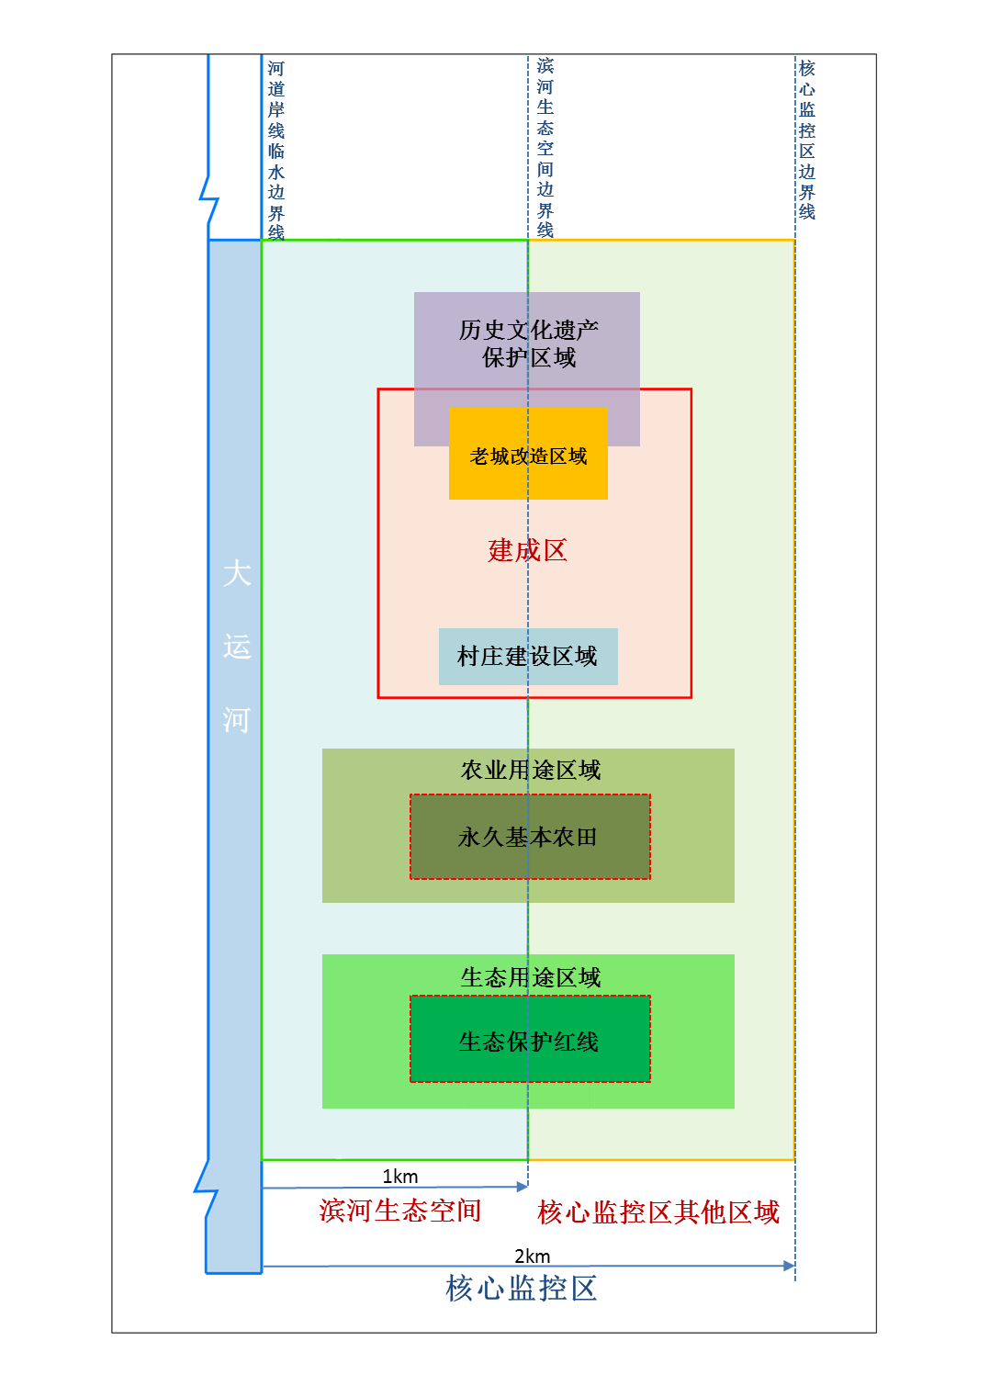
“三区”示意图 “三区”叠加五类用途管制区域示意图

18度角高度控制示意图
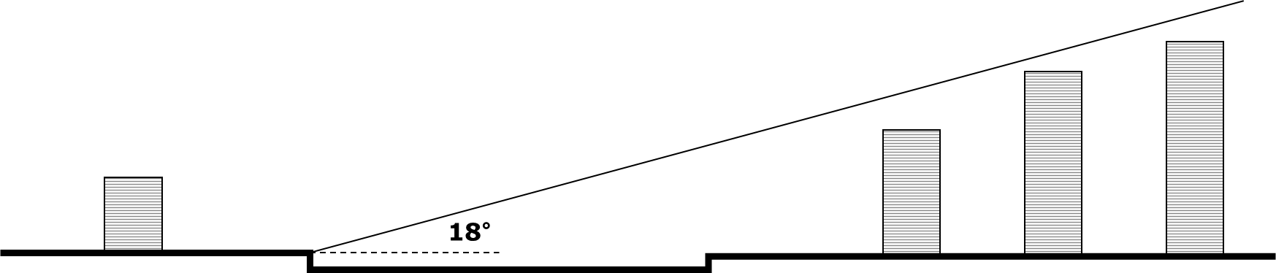
据研究，人眼正常的注意视线范围是平视上方30°到下方60°，向上18 °视角以内则是让人感到舒适、宜人的视角范围，同时参考天津、浙江、河南等省市对大运河核心监控区国土空间的管控要求，确定滨水建筑升高幅度不宜大于18度视角的原则（以河道对岸临水边界线为基点）。

附件2
大运河淮安段主河道各河段现状
基本情况表
序号 | 河段名称 |  | 起讫点 | 河道长度 | 河道功能 | 航道等级 | 涉及行政区
1 | 京杭大运河淮安段 | 中运河淮安段 | 淮阴区与泗阳县界至淮阴水利枢纽（淮阴区王家营街道杨庄） | 61.0千米 | 供水（含调水、饮用水水源地）、航运、防洪、排涝 | 2 | 清江浦区  淮安区  淮阴区  洪泽区
1 | 京杭大运河淮安段 | 淮扬运河淮安段 | 淮阴水利枢纽至淮安区与宝应县界
2 | 张福河-洪泽湖大堤段 | 张福河段 | 淮阴区马头镇至张福河入洪泽湖河口处 | 62.4千米 | 供水、航运、防洪、排涝 | — | 淮阴区  洪泽区
2 | 张福河-洪泽湖大堤段 | 洪泽湖  大堤段 | 张福河入洪  泽湖河口处至洪泽区蒋坝镇
备注：表格根据《大运河江苏段核心监控区国土空间管控暂行办法》附表、
参考《中国大运河（江苏段）遗产保护规划（2011-2030）》细化。

附件3
大运河淮安段核心监控区涉及世界文化遗产
世界文化遗产区列表
设区市 | 申报遗产区
淮 安 | 清口枢纽
淮 安 | 总督漕运公署遗址
备注：表格内容出自《中国大运河遗产管理规划》。

世界文化遗产要素类型表
组成部分名称 | 序号 | 遗产要素 | 遗产要素类型
组成部分名称 | 序号 | 遗产要素 | 大类 | 小类
清口枢纽 | 01 | 淮扬运河淮安段 | 运河水工遗存 | 河道
清口枢纽 | 02 | 清口枢纽 | 综合遗存 | 河道、水工设施、相关古建筑群
清口枢纽 | 03 | 双金闸 | 运河水工遗存 | 水工设施
清口枢纽 | 04 | 清江大闸 | 运河水工遗存 | 水工设施
清口枢纽 | 05 | 洪泽湖大堤 | 运河水工遗存 | 水工设施
总督漕运公署遗址 | 06 | 总督漕运公署遗址 | 运河附属遗存 | 管理设施
备注：表格内容出自《中国大运河遗产管理规划》。

